Муниципальный орган управления образованием
Управление образованием городского округа Красноуфимск

Муниципальное казенное общеобразовательное учреждение
основная общеобразовательная школа № 4

ИНДИВИДУАЛЬНЫЕ КОРРЕКЦИОННЫЕ КАРТОЧКИ
ПО МАТЕМАТИКЕ

1 класс

Разработана
Мезенцевой Еленой Ивановной,
учителем начальных классов

городской округ Красноуфимск
2015 г.
Пояснительная записка
Предмет: математика
Темы: «Нумерация», «Сложение и вычитание в пределах 10»
Назначение: использовать при работе с детьми ОВЗ
Класс: 1 Б
Учитель: Мезенцева Е. И
Материал представлен в виде индивидуальных разноуровневых раздаточных карточек, которые можно использовать в качестве самостоятельной работы на этапе закрепления, выявлений пробелов в знаниях по данным темам. Данный материал помогает повысить интерес обучающихся на уроке, способствует формированию умений контролировать собственную деятельность. Карточки разработаны в соответствии с возрастными и интеллектуальными способностями обучающихся 1 класса с задержкой психического развития. Для слабоуспевающих обучающихся задания помечены звёздочкой.
Цель: формирование умений реализации новых способов действий, выявление пробелов в знаниях по математике у обучающихся 1 б класса.



Нумерация

Карточка № 1 * Получение последующего числа.
Спиши и вычисли.

2+1= 1+2=
2+2= 3+1=
4+1= 4+1=

Карточка № 2
Спиши, вставляя пропущенное число.

* +1=3 * + 2=3
* +2=4 3+* =4
4+* =5 * + 1=5

Карточка № 3 * Получение предыдущего числа.
Спиши и вычисли.

3-1= 5-1=
2-1= 7-1=
8-1= 10-1=

Карточка № 4.
Обведи в кружок предыдущее число, выделенному числу.

1 2 3 4 5 6 7 8 9 10

Карточка № 5 * Равенства и неравенства
Вставь знаки « >», «<» или «=»
5 и 7 9 и 8
4 и 2 6 и 9

Карточка № 6 Равенства и неравенства
Вставь знаки « >», «<» или «=»

4+2 и 6 7-1 и 8
9+1 и 10 6-0 и 4

Карточка № 7
Соедини точки. Сколько звеньев у ломаной?

.

. .

.
Карточка № 8
Начерти первый отрезок равный 5 см, а второй 7 см

Карточка № 9
Начерти первый отрезок 7 см, а второй на 2 см короче.

Карточка № 10 *
Вставь пропущенные числа.

1, . , 3, . , 5, 6, . , 8, 9, .. .

Карточка № 11
Запиши все числа от 1 до 10

Карточка № 12
Запиши пропущенные числа в том порядке, как они идут при счёте.

10, 9, . , . , 6, . , 4, . , . , 1

Карточка № 13*
Найди лишнюю фигуру

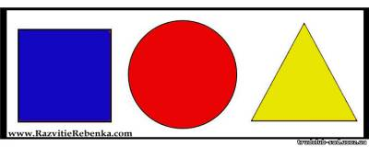

Карточка № 13
Найди лишнюю фигуру

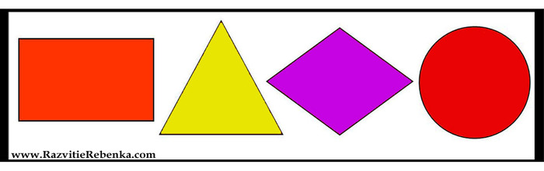

Карточка № 14
Раскрась третий мячик красным цветом, а пятый синим, считая слева направо.


Карточка № 15
Нарисуй столько _____________________________________ 4

Нарисуй столько ________________________________ 7

Карточка № 16
Раскрась столько звёздочек, каким числом показано 8

Карточка № 16 *
На каждой полосе дорисуй или зачеркни столько фигур, чтобы их стало 6

6 | 
6 | 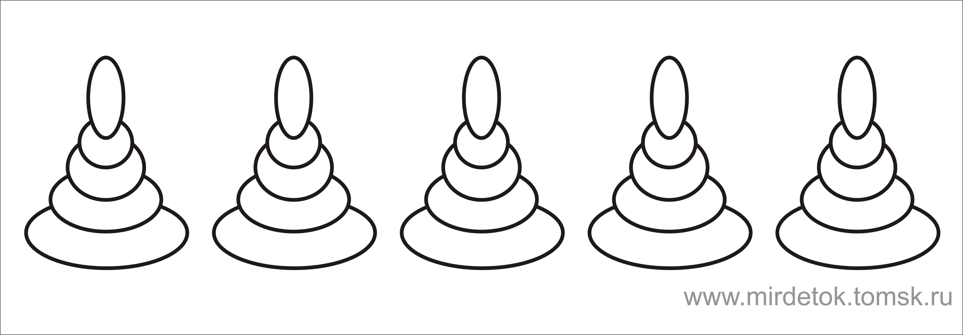
6 | 

Сложение и вычитание.
Карточка № 1 * Проверка таблицы сложения и вычитания +1, -1, +2, -2.
Вычисли.

2+1= 8-1=
4+2= 6+2=
7-2= 9-2=

Карточка № 2
Вставь пропущенное число.

* + 1 = 3 8 - * = 7
4 + * = 6 * + 2 = 8

Карточка № 3*

Вставь пропущенное число, продолжи порядок выражений.

1+2 3-2
2+2 4-2
3+2 5-2
4+2 6-2
5+.. 7-2
6+.. 8-..
…. ….

Карточка № 4
Поставь пропущенный знак + или – так, чтобы получилось верное равенство

4 … 1 = 3 8 … 2 = 10 7 …. 2 = 5 6 … 2 = 8

Карточка № 5*
Поставь пропущенный знак + или – так, чтобы получилось верное равенство

4 … 1 = 3 8 … 2 = 10 7 …. 2 = 5

Карточка № 6*
Запиши пропущенное число

1, 3, 5, …, 9.

Карточка № 7
Запиши пропущенные числа

1, …, 5, …, 9

Карточка № 8*
Запиши пропущенное число

10, …, 6, 4, 2

Карточка № 8
Запиши пропущенные числа

10, …, 6, …, 2

Карточка № 9
Соедини карточку, на которой записан пример, с той карточкой, на которой записан его ответ

4+1
5-2
6+3
7-2
9-3
8+2

3 | 4 | 5 | 6 | 7 | 8 | 9

8-2
7+2
3+3
7-2
6-2
9-1

Карточка № 10*
Вычисли.

7-3= | 8-3= | 3+4=
9-4= | 5+3= | 10-4=
6-4= | 6+3= | 7+3=
5+4= | 8-4= | 7-4=

Карточка № 11*
Реши задачу.
В вазе было 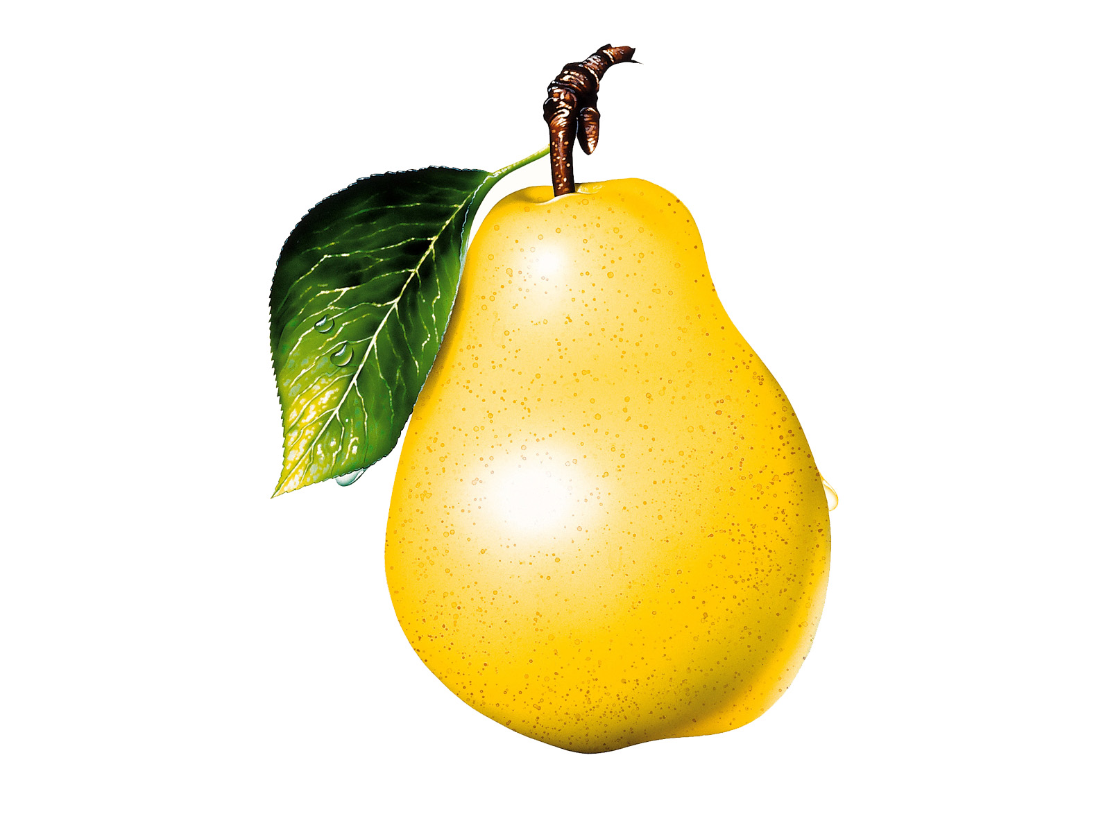. За обедом съели 3 груши. Сколько груш осталось?

Решение _________________________

Ответ. ________________

Карточка № 12 *
Реши задачу.
О-ля наш-ла под од-ним де-ре-вом
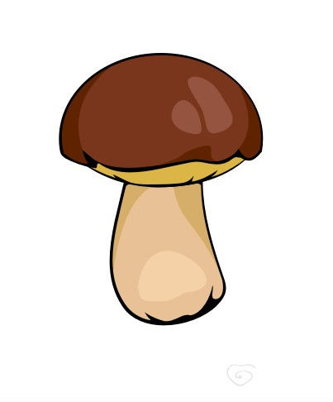, а под дру-гим 2. Сколь-ко все-го гри-бов наш-ла О-ля?

Ре-ше-ни-е : ______________________

От-вет. __________

Карточка № 13
Прочитай и реши задачу.

То-ля по-да-рил бра-ту 5 ма-рок , а сест-ре 4. Сколь-ко все-го ма-рок То-ля по-да-рил?

Сде-лай ри-су-нок к за-да-че. __________________________

Ре-ше-ни-е: __________________________

От-вет. _________

Карточка № 14
Реши задачу
У Бел-ки бы-ло 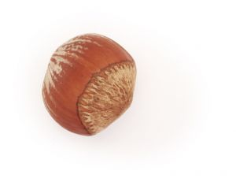, ста-ло на 3боль-ше. Сколь-ко оре-хов ста-ло?

Ри-сунок __________________________________

Ре-ше-ние ____________________

От-вет. __________

Карточка № 15
Реши задачу

Бы-ло  . Ста-ло на 4 боль-ше. Сколь-ко ста-ло огур-цов?

Рисунок ____________________________

Решение ____________

Ответ _______

Карточка № 16*
Вычисли
2+4= 5+4= 3+4=
6+4= 10-4= 7-4=
5-4= 8-4= 6-4=

Карточка № 16
…+ 4 = 6 5 +… = 9 3 + … =
6 + … = 10 10 -… = 6 7 - 4 = …
…-4 = 1 … - 4 = 4 6 – 4 = …

Карточка № 17 *
Запиши такие числа, чтобы получились верные равенства

… + 6 = 7 | 2 + … = 9

Карточка № 17
Запиши такие числа, чтобы получились верные равенства

… + 6 = 7 | 2 + … = 9 | … + 3 = 10

Карточка № 18
Соедини линиями карточки с одинаковыми ответами.

2+1 | 1+5 | 4+3 | 6+3 | 8+2

7-4 | 3+7 | 9-3 | 10-3 | 1+8

Карточка № 19*

Закрась карточку с примером красным цветом, если ответ равен 5

7-2 | 10-4 | 3+2 | 4+1

Карточка № 20
Сравни.

3…4 3 + 4 ….2 + 4 8 – 2 ….5 + 3
6….2 8 – 5 ….8 - 3 7 – 3 …. 4 + 2
3….3 7 – 5 ….8 - 6 8 – 8 ….6 + 2
5….6 2 + 6 …5 + 3 3 + 3 ….4 + 4

Карточка № 20*
Сравни.
3…4 3 + 4 ….2 + 4 8 – 2 ….5 + 3
6….2 8 – 5 ….8 - 3 7 – 3 …. 4 + 2

